初二年级第13周周测题
一．选择题（共10小题）
11．下列图形中，既是轴对称图形又是中心对称图形的是（ ）
A．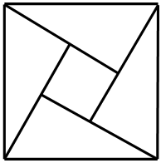 B．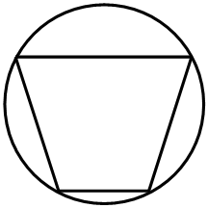 C．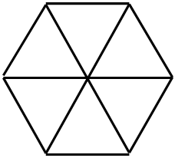 D．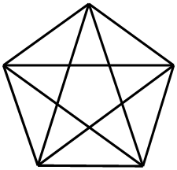
12．下列二次根式中，x的取值范围是x≥2的是（ ）
A． B． C． D．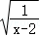
13．已知a＜b，则下列不等式一定成立的是（ ）
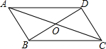
A．a+3＞b+3 B．a﹣c＜b﹣c C．＞ D．﹣a＜﹣b
14．如右图，在四边形ABCD中，对角线AC与BD相交于点O，下列条件中，不能判定四边形ABCD是平行四边形的是（ ）
A．AB＝CD，AD＝BC B．AB∥CD，AD＝BC
C．AB∥CD，AD∥BC D．OA＝OC，OB＝OD
15．甲、乙二人做某种机械零件，已知甲每小时比乙少做6个，甲做60个所用时间与乙做90个所用时间相等，求甲、乙每小时各做零件多少个．如果设甲每小时做x个，那么所列方程是（ ）
A．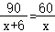 B．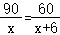 C．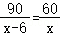 D．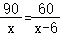
16．若函数y＝3x和y＝ax+5（a＜0）的图象交于点A（n，4），则关于x的不等式3x≥ax+5的解集为（ ）
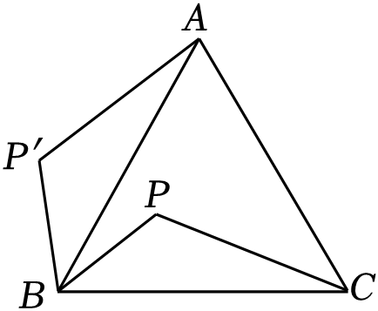
A．x≤4 B．x≥4 C．x≤ D．x≥
17．如图所示，P是等边三角形ABC内的一点，若将三角形PBC绕点B旋转到三角形P′BA，则∠P′BP的度数为（ ）

A．45° B．60° C．90° D．120°
18．如图，在▱ABCD中，以点B为圆心，适当长度为半径作弧，分别交AB、BC于点F、G，再分别以点FG为圆心，大于FG长为半径作弧，两弧交于点H，作射线BH交AD于点E，连接CE．若CE⊥DE，AE＝10，DE＝6，则▱ABCD的面积为（ ）
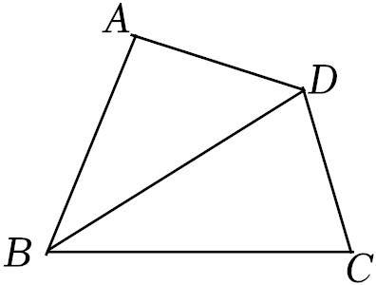
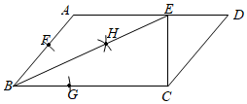
A．64 B．132 C．128 D．60
19．如右图，在四边形ABCD中，∠A＝90°，AD＝4，BC＝6，对角线BD平分∠ABC，则△BCD的面积为（ ）
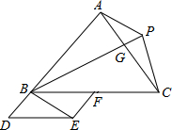
A．15 B．12 C．8 D．6
20．如右图，点D是△ABC的边AB的延长线上一点，点F是边BC上的一个动点（不与点B重合）．以BD、BF为邻边作平行四边形BDEF，又AP=BE，AP∥BE（点P、E在直线AB的同侧），如果BD＝AB，那么△PBC的面积与△ABC面积之比为（ ）

A． B． C． D．

